Сбербанк снизил ставки по кредитам
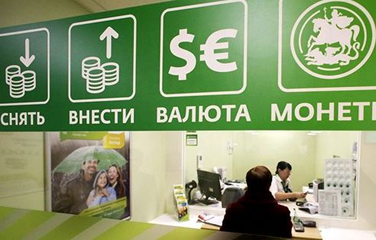
Сбербанк снизил с 1 мая ставки по всей линейке потребительских кредитов на величину до 4 процентных пунктов.
Минимальная ставка по потребительскому кредиту под поручительство физических лиц будет составлять в крупнейшем российском банке 12,9% годовых, необеспеченных "потребов" — 13,9% годовых.
По потребительскому кредиту военнослужащим — участникам "военной ипотеки" процентные ставки будут составлять 13,5% годовых в рублях с обеспечением и 14,5% годовых в рублях без обеспечения. По "кредитам физическим лицам, ведущим личное подсобное хозяйство" процентная ставка составит 17% годовых в рублях.
Сбербанк вводит также дополнительный дисконт в размере 1 п.п. за использование "Сбербанк Онлайн". В рамках акции минимальная ставка по "потребительскому кредиту без обеспечения" составит 12,9% годовых в рублях, при подаче заявки через интернет-сервис и оформлении кредита на сумму от 300 тысяч рублей.
Рыночная ситуация меняется, рынок потребительского кредитования постепенно восстанавливается, снижается ключевая ставка, и Сбербанк реагирует на эти изменения, пояснили в банке.
Сбербанк в апреле увеличил почти вдвое максимальную сумму потребительского кредита, и теперь выводит процентные ставки на уровень, который ощутимо ниже докризисного, сообщили в пресс-службе кредитной организации.

Банки снизят ставку вслед за "Сбером"
Банк России 28 апреля вскоре после сообщения Сбербанка снизить ставки по кредитам снизил ключевую ставку сразу на 0,5 процентного пункта — до 9,25% годовых.
От ключевой ставки зависит стоимость привлечения денег для банков. Чем она ниже — тем менее выгодные вклады, но более дешевые кредиты предлагают банки.
Решение ЦБ снизить ключевую ставку, а также намерение Сбербанка скорректировать вниз ставки по кредитам побудили большинство крупнейших российских банков пересмотреть стоимость своих продуктов в сторону снижения, либо рассмотреть такую возможность, сообщили ранее опрошенные РИА Новости кредитные организации.
Так, о намерении рассмотреть вопрос о снижении ставок сообщили ВТБ, Промсвязьбанк и ряд других банков, а, например, в банке "Открытие" сообщили, что опускают ставки с 2 мая.

